TOÁN:
MỘT PHẦN BA

1. Hướng dẫn hình thành kiến thức mới:
Ba mẹ hướng dẫn học sinh quan sát hình vẽ trong SGK để nhận biết (bằng hình ảnh trực quan) “một phần ba”, biết đọc, biết viết $\frac{1}{3}$.
-Ba mẹ vẽ sẵn một hình vuông được chia làm ba phần bằng nhau đã tô màu một phần như sách giáo khoa. Sau đó, Ba mẹ đặt các câu hỏi cho các bé:  - Hình vuông được chia làm mấy phần bằng nhau?  - Đã tô màu mấy phần?  - Vậy đã được tô màu một phần mấy của hình?  - Ba mẹ nhắc lại: Có 1 hình vuông chia thành 3 phần bằng nhau, lấy đi một phần, ta được một phần ba hình vuông.  - Sau đó, Ba mẹ hướng dẫn các bé đọc “Một phần ba”.  - Ba mẹ viết mẫu ra giấy. Yêu cầu các bé viết lại sao cho giống.  - Một phần ba viết là: $\frac{1}{3}$. | - Học sinh quan sát hình vuông và nhận thấy:  - Hình vuông được chia làm 3 phần bằng nhau.  - Đã tô màu 1 phần  - Đã tô màu của hình  - Học sinh sau đó nhắc lại  - Đọc và viết số: $\frac{1}{3}$.  -Học sinh viết $\frac{1}{3}$.
2. Luyện tập: Ba mẹ lần lượt cho học sinh làm các bài tập dưới đây. Sau khi HS làm xong ba mẹ kiểm tra lại và cho HS sửa lại bài sai (nếu có).
Bài 1: Đã tô màu hình nào?  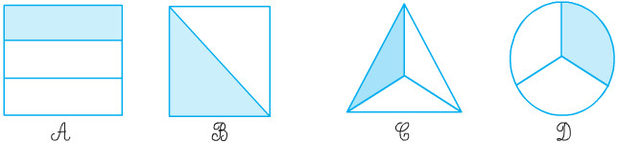  Bài 2: Hình nào có số ô vuông được tô màu?  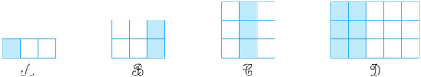 | - Học sinh tự tìm hiểu yêu cầu của bài và làm bài.  Đáp án: Đã tô màu hình A, hình C, hình D  - Học sinh tự tìm hiểu yêu cầu của bài và làm bài.  Đáp án: Hình A, hình B, hình C
Bài 3: Trong các hình sau, hình nào có $\frac{1}{3}$ số chấm tròn được tô màu? | - Học sinh tự tìm hiểu yêu cầu của bài và làm bài.  - Hình số 2 có $\frac{1}{3}$ số chấm tròn được tô màu.
Bài 4: Tô màu vào $\frac{1}{3}$ số ô của mỗi hình sau:  Bài 5: Nhớ và viết lại bảng chia 3: | Kết quả:  HS tự nhớ và viết lại bảng chia 3 vào vở

- CHÚC CÁC EM HOÀN THÀNH TỐT BÀI TẬP

